1. Крыса ройка. Существо нопоминающее смесь крота и крысы но по размерам в разы привосгодит обоих. Хоть и имеет сверхястественно острые зубы и когти, самой ее опасной чертой является ее скороть.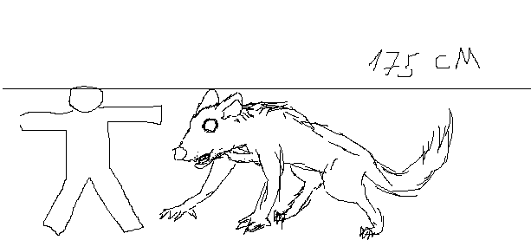  
   2. Мать Жиженици – Гиганская, малоподвижная улитка которая для того что бы прокормить своё потомство расплеёвавает по периметру своей территории липкуб слизь из которой очень трудно выбраться, когда жертва попадает в ловушку, дети Жижиници сьедают обездвиженную жертву. 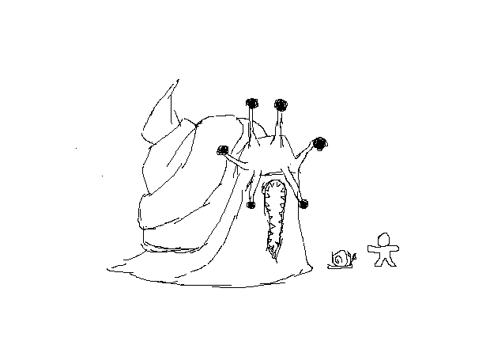
2. Стая Жуков Ятаганов – особь Жукоа ятагана чем то напоминает простого жука оленя, но первое отличие можно отметить если сравнить их рост – Ятаган по размерам схож с небольшой собакой. Главным оружием ятаганов является их рога которые они постоянно инстинктивно затачивают.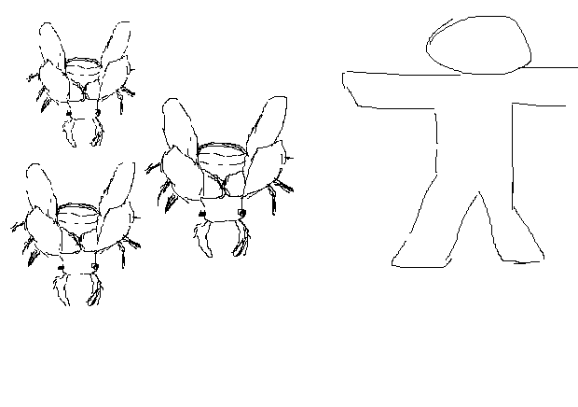
3. Нага – Животное, чем то напоминающее смесь человека и змеи, но не имеет развитого интелекта, весьма опасное за счет своей свирепостьи и изваротливости но как правило ннападает если его не справоцировать. 